IT-spesifikk curriculum vitae

Oskar Bjørnlandsvei 7 a-bolt@online.no
1712 Grålum anders.bolt.evensen@gmail.com
+47 90733283 andersbo87@icloud.com

Født: 02.08.1987

Personlighetsbeskrivelse
Er en stille og rolig person. Liker å jobbe i team, men jobber også godt alene. Er arbeidsom, pliktoppfyllende, hjelpsom, blid, presis og ærlig.

Arbeidserfaring
Mesta (sommerjobb) jun. – jul. 2008

Utdannelse
Høyskole HiØ – Informatikk aug. 2011 – mai 2012
HiØ – Informatikk aug. 2006 – mai 2010
Videregående Greåker – allmenne fag aug. 2003 – jun. 2006

I perioden mellom mai 2010 og august 2011 tok jeg et friår fra skolen for å søke jobb med det jeg hadde av utdannelse på den tida.

Interesser
Jeg liker å sitte og jobbe med en datamaskin. Aller best liker jeg å programmere i språk som C, C++ og Java mot enten Mac OS X, Linux og FreeBSD.
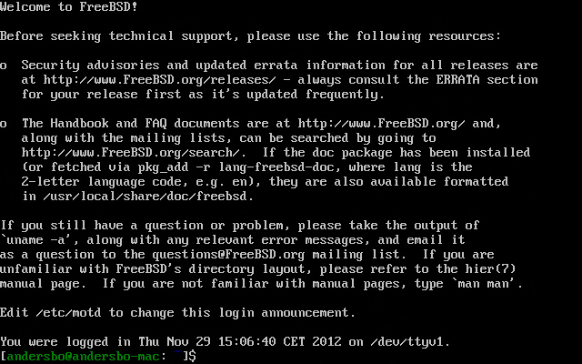


Et screenshot fra FreeBSD rett etter innlogging i systemet. FreeBSD- og Linux-plattformen er de plattformene jeg liker best å programmere mot.

